Magyarország-Japán Jubileumi Év 2009
Japán-„Danubius Barátság Év 2009”
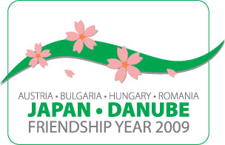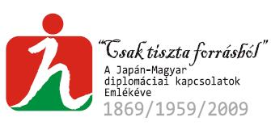

Jelentkezem a 2009. május 30-31-én megrendezésre kerülő pákozdi
XIX. Nemzetközi Sárkányeresztő Találkozóra,
- egyben saját felelőségemre igényt tartok a Programszervezők által az eresztő helyen biztosított gépkocsi és/vagy sátorhelyre, ahol feladatom a területen hagyott értéktárgyaim megőrzése, valamint az, hogy általam egyéb károkozás esete ne fordulhasson elő.
- A sárkányeresztés mindkét napján a Szülők felelnek a Gyermekeik és saját testi épségükért!
- Tudomásul veszem, hogy az eresztő helyen, mint természetvédelmi területen a tűzrakás TILOS!
- A sátorozók részére a Programszervezők csak mobil WC-ket tudnak biztosítani.
Ivóvíz a településen meglévő közkutakból nyerhető.
- A járműforgalmat a Rendőrséggel együttműködve a Polgárőrség irányítja és ellenőrzi. Az eresztő helyen csak a parkolási engedéllyel rendelkező Sárkányeresztők járművei tartózkodhatnak, minden többi járműnek a kialakított ideiglenes parkolókban kell lennie.
A parkolási engedélyt (parkoló kártyát ) jól látható helyen az első szélvédő mögött kell elhelyezni.
A megküldött jelentkezési lapok alapján a kártyák Andaházy Lászlótól vehetők át a helyszínen.
- Az eresztő hely a Bella-tó és Kalmár Pihenőház mellett kijelölt útvonalon közelíthető meg.
Megköszönjük ha továbbítja ezt a lapot a sárkányeresztést kedvelő Barátainak, Ismerőseinek.
Mindenkit szeretettel várunk,
Kissné Vörösmarty Mária Andaházy László
Művelődési ház igazgató MJBT TAKO tagozatvezető
További információ és részletes program: www.pakozd.hu
A Japán – „Danubius Barátság Év 2009” programja a Magyar-Japán Baráti Társaság honlapján olvasható: http://.mjbt.mjgk.com

 JELENTKEZÉSI LAP Sárkányeresztők részére.

Név:
Együtt utazók száma: fő
Gépkocsik száma: db
Sátrak száma: db
Elérhetőségem:
2009. május -n.
Aláírás helye:

Kérem a fenti adatokat megküldeni az andahazy@freemail.hu címre
2009. május 15-ig!

